Dinâmica dos saltos condicionais na taxa de câmbio brasileira
Regis Augusto Ely

14 de fevereiro de 2014

Resumo
Este artigo estuda a dinâmica dos saltos condicionais na taxa de câmbio entre o Real e o Dólar desde a introdução do regime de câmbio flutuante no Brasil. Utilizamos um modelo de saltos condicionais constantes e três especificações diferentes do modelo ARJI-GARCH proposto por Chan e Maheu (2002) para modelar a dinâmica dos saltos. Os resultados sugerem que (i) as variações na taxa de câmbio podem ser modeladas através de saltos condicionais que são variantes no tempo e sensíveis a choques passados, (ii) as depreciações cambiais apresentam pouca evidência de assimetria em relação à direção dos saltos, e (iii) a intensidade dos saltos é persistente, podendo ser modelada por um processo autorregressivo de médias móveis. Períodos como as crises de 2002 e 2008 e a recente política de intervenção do Banco Central em 2012 são analisados sob o ponto de vista do modelo. Também mostramos que os modelos utilizados têm menores erros de previsão do que modelos tradicionais.
Palavras-chave: Saltos Condicionais; Taxa de Câmbio; Volatilidade.
Código JEL: C58; G14; G15

Resumo
This paper studies the conditional jump dynamics of the exchange rate between Real and U.S Dollar since the introduction of the floating regime in Brazil. We use a constant conditional jump model and three different specifications of the ARJI-GARCH model of Chan and Maheu (2002) to model jump dynamics. The results suggest that (i) exchange rate variations can be successfully modeled by conditional jumps, which are time-varying and sensitive to past shocks, (ii) currency depreciation presents little evidence of asymmetry in relation to jumps, and (iii) the jump intensity is highly persistent and behaves like an autorregressive moving average model. Events such as the 2002 and 2008 crisis and the recent intervention policy of the Central Bank in 2012 are discussed on the basis of the model. We also show that the forecast errors of the jump models are significant lower than traditional models.
Keywords: Conditional Jumps; Exchange Rate; Volatility.
JEL Code: C58; G14; G15

- Introdução

Desde a flexibilização cambial no Brasil em janeiro de 1999, o comportamento dinâmico da taxa de câmbio tem sido objeto de estudo da literatura especializada (Tabak e Lima, 2009; Oliveira e Plaga, 2011). Variações de taxas de câmbio exibem enviesamento negativo e excesso de curtose em suas distribuições, gerando persistência dos choques e quedas abruptas (Hsieh, 1988).
O mercado cambial brasileiro é afetado por diversas forças externas e inclusive pela intervenção do Banco Central na oferta e demanda de divisas. Desde a flexibilização e principalmente ao longo do ano de 2012 observamos importantes mudanças no comportamento da taxa de câmbio. Entender o processo que governa o aparecimento de eventos que afetam o mercado cambial, e assim poder modelar satisfatoriamente a volatilidade do câmbio, é importante tanto para a administração de risco como para a formulação de políticas.
Para modelar a curtose e a assimetria existentes em retornos financeiros, além da heteroscedasticidade condicional, normalmente são utilizados processos difusos com saltos para lidar com eventos “normais” e “raros” simultaneamente (Tauchen e Zhou, 2011; Todorov, 2011). Por outro lado, saltos discretos são difíceis de prever, por isso existem poucas evidências sobre o comportamentos dos saltos em tempo discreto nos mercados cambiais.
Os modelos de saltos foram extendidos de diversas maneiras ao longo tempo (Andersen et al., 2002; Maheu e McCurdy, 2004), entretanto, ao se trabalhar em tempo discreto, é natural incluir uma especificação de hetoroscedasticidade condicional, visto que a variância condicional de retornos financeiros apresenta persistência. Nesse caso, a parametrização GARCH (Generalized Autoregressive Conditional Heteroskedasticity) explica mudanças suaves na volatilidade, enquanto os saltos explicam grandes movimentos discretos na série.
Este artigo estuda a dinâmica dos saltos condicionais na taxa de câmbio no Brasil através dos modelos de saltos discretos propostos por Chan e Maheu (2002). Com isso pretendemos responder as seguintes perguntas: 1) Qual a intensidade dos saltos condicionais na taxa de câmbio ao longo do período de flexibilização cambial? 2) Os saltos aparecem de maneira persistente ou se comportam como ruído branco? 3) Existe assimetria no comportamento dos saltos, ou seja, depreciações cambiais têm maiores efeitos na direção dos saltos do que apreciações do câmbio? 4) Os saltos modelam satisfatoriamente a chegada de novos eventos no mercado cambial? Nesse sentido, qual o comportamento dos saltos durante períodos críticos do mercado cambial? 5) A inclusão dos saltos melhora a capacidade preditiva do modelo em relação a volatilidade do câmbio?
Este estudo fornece evidências sobre como a chegada de novas informações ou eventos raros influenciam o mercado cambial através do surgimento de saltos discretos, além de contribuir para o entendimento do processo que governa a dinâmica da taxa de câmbio brasileira e para a previsão de volatilidade nesse mercado. Demonstramos que a inclusão de modelos com saltos pode melhorar significativamente a previsão de volatilidade no mercado cambial. Essas previsões dão os subsídios necessários para a tomada de decisão de investidores e a formulação de política, uma vez que a volatilidade cambial está associada a diversas outras variáveis na economia, como a inflação, a balança comercial, os investimentos estrangeiros, entre outros. A literatura brasileira ainda carece de resultados que indiquem o comportamento dos saltos condicionais discretos na taxa de câmbio.

- Revisão de literatura

A série das variações na taxa de câmbio, além de possuir distribuições condicionais com caudas espessas, possibilitando a modelagem da variância condicional, também apresenta movimentos repentinos que podem ser modelados por saltos discretos. Essas características fazem com que um modelo de heteroscedasticidade condicional com saltos capte boa parte da variabilidade nas taxas de câmbio.
Press (1967) foi quem primeiro introduziu modelos de saltos onde o número de movimentos nos preços é governado por uma distribuição de Poisson. A partir daí, diversos estudos empíricos demonstraram a utilidade desses modelos. Mais especificamente, Akgiray e Booth (1988), Tucker e Pond (1988) e Hsieh (1989) concluíram que tais modelos fornecem boas caracterizações estatísticas de taxas de câmbio na frequência diária.
Como a principal característica dos retornos financeiros é a presença de heteroscedasticidade condicional, a literatura empregou modelos de saltos com efeitos ARCH (Jorion, 1988; Vlaar e Palm, 1993; Nieuwland et al., 1994). Entretanto, é razoável supor que a probabilidade de ocorrer saltos em um dado período seja diferente de outros (Bates, 1991), de modo que os parâmetros do processo que determina a ocorrência de saltos são variantes no tempo.
Alguns trabalhos exploraram essa propriedade. Fortune (1999) propôs o uso de variáveis dummy para mudar a intensidade dos saltos em diferentes semanas. Chernov et al. (2003) estimaram modelos que permitem que a intensidade dos saltos dependa tanto de observações anteriores como de um fator de volatilidade estocástica. Chan e Maheu (2002) permitiram que a intensidade dos saltos condicionais seguisse um processo autorregressivo endógeno. Artigos mais recentes estudaram mudanças de regime na intensidade dos saltos (Liu, 2012), incorporaram medidas de prêmio pelo risco nos componentes de volatilidade e saltos (Christoffersen et al., 2012), e utilizaram procedimentos não-paramétricos para detectar saltos em dados intradiários (Evans, 2011).
A dinâmica dos saltos em retornos financeiros foi objeto de estudo empírico de diversos artigos na literatura. Chan e Maheu (2002) encontraram significativa variação no tempo da intensidade dos saltos condicionais e dos parâmetros da distribuição do tamanho dos saltos para retornos do mercado acionário americano. Chan (2004) concluiu que as correlações entre variações nas taxas de câmbio Marco alemão/Libra esterlina e Yen/Dólar são reflexos dos saltos que ocorrem nesses mercados. Lee et al. (2010) utilizaram modelos com quebras estruturais no preço do petróleo, encontrando componentes de variação na intensidade dos saltos.
Para o Brasil, a literatura ainda carece de estudos sobre o comportamento dos saltos na taxa de câmbio. Guimarães e Silva (2002) explicaram os smiles de volatilidade no câmbio no período de janeiro de 1997 a janeiro de 1999 através da possibilidade de saltos discretos. Ferreira e de Melo Zachis (2012) concluíram que os saltos no Ibovespa estão associados a saltos conjuntos na taxa de câmbio e na taxa SELIC.

- Metodologia

  - Dados

Os dados consistem na taxa de câmbio nominal diária Real/Dólar entre o período de fevereiro de 1999 a dezembro de 2012, obtidos no sistema de séries temporais do Banco Central. O período amostral inclui todos os dados disponíveis desde a flexibilização do câmbio no Brasil até o final de 2012. Ao todo temos 3474 observações. As variações na taxa de câmbio são calculadas como:

$R_{t}=ln⁡(P_{t}/P_{t-1}),$ (1)

onde $P_{t}$ é o valor da taxa de câmbio no tempo t e ln é o logaritmo natural. Na Figura 1 vemos o comportamento da série ao longo do período analisado.

Figura 1. Logaritmo das variações diárias na taxa de câmbio Real/Dólar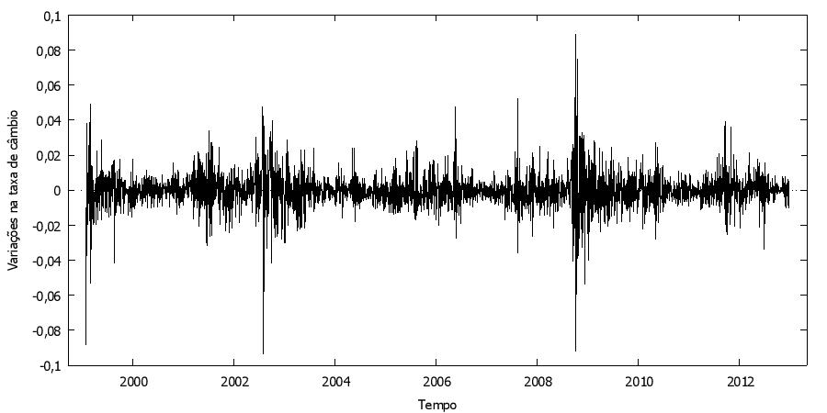Fonte: Elaboração própria.

Os valores da série estão próximos de zero e apresentam períodos de agrupamento em torno de algumas observações importantes relacionadas a crises que afetaram o mercado cambial. Na Tabela 1 apresentamos as estatísticas descritivas para a série de variações na taxa de câmbio.

Tabela 1. Estatísticas descritivas das variações na taxa de câmbio
Estatísticas | Valor
Média | 0,000009
Desvio-padrão | 0,010027
LB(10) | 35,7072$^{‡}$
$LB^{2}(10)$ | 2383,2020$^{‡}$
Phillips-Perron | -54,4362$^{‡}$
Assimetria | -0,13182
Excesso de curtose | 12,179
Jarque-Bera | 21473,3$^{‡}$
Os símbolos ‡, † e * denotam significância ao nível de 1%, 5% e 10%, respectivamente. Fonte: Elaboração própria.
A série apresenta média próxima de zero, divergindo da distribuição normal por apresentar assimetria negativa e excesso de curtose, ou seja, a série é enviesada e altamente leptocúrtica. O teste de Ljung-Box indica a presença de autocorrelação na série, bem como no quadrado das variações da taxa de câmbio, dando evidência da presença de heteroscedasticidade condicional. As variações da taxa de câmbio são estacionárias, conforme indica a rejeição da hipótese nula de raíz unitária do teste de Phillips-Perron.

  - Modelos dinâmicos de saltos condicionais

A idéia por trás dos modelos de saltos condicionais é incorporar um componente que possibilite modelar a ocorrência de grandes variações discretas em uma série. Esses movimentos podem ser interpretados como a chegada de novos eventos informacionais, ou mesmo a intervenção proposital do governo no mercado analisado.
Para avaliar o comportamento dos saltos nas variações da taxa de câmbio, utilizamos um modelo de saltos em tempo discreto com intensidades variantes no tempo, proposto por Chan e Maheu (2002). A especificação dos saltos é combinada com uma parametrização GARCH da volatilidade, devido à presença de heteroscedasticidade condicional na série, conforme a Tabela 1.
Sendo o conjunto de informação no tempo t dado por $Φ_{t}=\left\{R_{t},⋯,R_{1}\right\}$, com $R_{t}$ definido conforme equação (1), o modelo é descrito por:

$R_{t}=μ+\sum_{i=1}^{l}{ϕ_{i}R_{t-i}+\sqrt{h_{t}}}z_{t}+\sum_{k=1}^{n_{t}}{J_{t,k}}, com$ (2)
$z_{t}\sim NID\left(0,1\right) e J_{t,k}\sim N\left(θ_{t},δ_{t}^{2}\right)$, (3)

onde μ é a média do processo, $ϕ_{i}$ são os parâmetros do componente autorregressivo do modelo, $h_{t}$ é a variância condicional, $z_{t}$ é um ruído branco gaussiano independente e $J_{t,k}$ é o tamanho do salto condicional ao conjunto informacional $ϕ_{t-1}$, que se distribui normalmente, com média $θ_{t}$ e variância $δ_{t}^{2}$. Por simplificação, supomos que as variáveis $z_{t}$ e $J_{t,k}$ são independentes.
A variância condicional $h_{t}$ segue um processo GARCH(p,q)$:$

$h_{t}=ω+\sum_{i=1}^{q}{α_{i}ε_{t-i}^{2}}+\sum_{i=1}^{p}{β_{i}h_{t-i}}$, (4)

sendo que $ε_{t}=R_{t}-μ-\sum_{i=1}^{l}{ϕ_{i}R_{t-i}}$. Note que essa especificação do resíduo $ε_{t}$ contém os saltos esperados, possibilitando que eles afetem a volatilidade do processo.
O número de saltos que acontece durante os períodos t−1 e t é dado por $n_{t}$, que é governado por um processo discreto com distribuição de Poisson:

$P\left(n_{t}=j | Φ_{t-1}\right)=\frac{\exp\left(-λ_{t}\right)λ_{t}^{j}}{j!}, j=0,1,2,⋯,$ (5)

onde $λ_{t}>0$ é o parâmetro da distribuição, que corresponde à média e à variância do processo, sendo interpretado como a intensidade dos saltos.
Para calcular o comportamento dos saltos na taxa de câmbio brasileira, utilizamos quatro modelos distintos de acordo com a dinâmica dos coeficientes $λ_{t}$, $θ_{t}$ e $δ_{t}^{2}$. O primeiro modelo é o de intensidade e distribuição do tamanho dos saltos constantes, onde $λ_{t}=λ_{0}$, $θ_{t}=θ_{0}$ e $δ_{t}^{2}=δ_{0}^{2}$. O segundo modelo, denotado $ARJI(r,s)$, considera os parâmetros da distribuição de $J_{t,k}$ constantes, mas a intensidade dos saltos segue um processo autorregressivo de médias móveis (ARMA) dado por:

$λ_{t}=λ_{0}+\sum_{i=1}^{r}{ρ_{i}λ_{t-i}}+\sum_{i=1}^{s}{γ_{i}ξ_{t-i}}$ (6)

Note que $λ_{t}≡E[n_{t}|Φ_{t-1}]$ é a expectativa condicional do número de saltos que ocorrerá no instante t dado o conjunto de informação em t−1, $Φ_{t-1}$. Iremos nos referir a $λ_{t}$ como a intensidade dos saltos no período t. $ξ_{t}$ é um choque que corresponde ao componente não previsível que afeta a quantidade de saltos, ou seja, $ξ_{t-i}≡E\left[n_{t-i} | Φ_{t-i}\right]-λ_{t-i}$.
O termo $ξ_{t-i}$ é medido ex post utilizando-se o valor esperado $E\left[n_{t-i} | Φ_{t-i}\right]=\sum_{j=0}^{∞}{j}P(n_{t-i}=j|Φ_{t-i})$ e a regra de Bayes:

$P\left(n_{t}=j | Φ_{t}\right)=\frac{f\left(R_{t} | n_{t}=j,Φ_{t-1}\right)P\left(n_{t}=j,Φ_{t-1}\right)}{\sum_{j=0}^{∞}{f\left(R_{t} | n_{t}=j,Φ_{t-1}\right)P\left(n_{t}=j,Φ_{t-1}\right)}}, j=0, 1, 2,⋯$ (7)

De acordo com a equação (7), o modelo pode ser visto como uma mistura discreta de distribuições governada por uma distribuição de Poisson variante no tempo. Assim, os retornos condicionados a $Φ_{t-1}$ e $n_{t}=j$ serão normalmente distribuídos como:
$f\left(R_{t} | n_{t}=j,Φ_{t-1}\right)=\frac{1}{\sqrt{2π(h_{t}+{jδ}_{t}^{2})}}×exp\left(-\frac{{(R_{t}-μ-\sum_{i=1}^{l}{ϕ_{i}R_{t-i}-θ_{t}j})}^{2}}{2(h_{t}+{jδ}_{t}^{2})}\right).$ (8)

A maximização de (8) é realizada iterando-se as equações (6) e (7). Como o denominador da equação (7) envolve uma soma infinita, delimitamos o número máximo de saltos diários em 20, de modo que a probabilidade de ocorrer 20 ou mais saltos em um dia seja zero.
Como a intensidade dos saltos $λ_{t}$ segue um processo ARMA(r,s) dado pela equação (6), o resíduo $ξ_{t}$ pode ser interpretado como uma diferença de Martingale, visto que:

$E\left[ξ_{t} | Φ_{t-1}\right]=E[E\left[n_{t}\left|Φ_{t}]\right|Φ_{t-1}\right]-λ_{t}=λ_{t}-λ_{t}=0,$ (9)

de modo que ${E[ξ}_{t}]=0$ e $Cov\left(ξ_{t},ξ_{t-1}\right)=0$ para $i>0$. Podemos então expressar a média incondicional da intensidade dos saltos como:

$E\left[λ_{t}\right]=\frac{λ_{0}}{1-\sum_{i=1}^{r}{ρ_{i}}}.$ (10)

Esse valor existe se o processo ARMA(r,s) for estacionário, e então a previsão da intensidade dos saltos futuros no caso em que $r=s=1$será dada por:

$E\left[λ_{t+i} | Φ_{t-1}\right]=\left\{\begin{aligned}λ_{t}, se i=0 \\ ρ^{i}λ_{t}+λ_{0}\sum_{j=0}^{i-1}{ρ^{j}, se i≥1.}\end{aligned}\right.$ (11)

Se $\left|ρ\right|<1$, a previsão se aproxima da média incondicional (10) quando $i→∞$. Para garantir que $λ_{t}>0$ para todo t, impomos as condições suficientes de que $λ_{0}>0$, $ρ_{i}≥γ_{i}$, e $γ_{i}≥0$. Para a estimação, definimos os valores iniciais de $λ_{i}$ e $ξ_{i}$ para $i≤0$ como o valor da média incondicional da intensidade dos saltos expressa na equação (10), e zero, respectivamente.
O terceiro modelo, denotado $ARJI-R_{t-1}^{2}$, segue a mesma dinâmica para $λ_{t}$, entretanto permite que a média condicional e a variância condicional da distribuição do tamanho dos saltos seja uma função das variações passadas na taxa de câmbio:

$θ_{t}=η_{0}+η_{1}R_{t-1}D\left(R_{t-1}\right)+η_{2}R_{t-1}\left(1-D\left(R_{t-1}\right)\right),$e (12)
$δ_{t}^{2}=ζ_{0}^{2}+ζ_{1}R_{t-1}^{2}$ (13)
onde $D\left(x\right)=1$ se $x>0$ e zero caso contrário, e $η_{0}$, $η_{1}$, $η_{2}$, $ζ_{0}$ e $ζ_{1}$ são os parâmetros a serem estimados.
No quarto modelo, denotado $ARJI-h_{t}$, as dinâmicas de $λ_{t}$ e $θ_{t}$ são definidas como anteriormente, entretanto, a variância condicional do tamanho dos saltos é uma função da volatilidade estimada:

$δ_{t}^{2}=ζ_{0}^{2}+ζ_{1}h_{t}$ (14)

O primeiro e o segundo modelo são casos específicos desses dois últimos onde a média e a variância do tamanho dos saltos são parâmetros constantes. A diferença entre as duas especificações da variância condicional dos saltos no terceiro e quarto modelo é que em (13) o termo $R_{t-1}^{2}$ é uma proxy para a volatilidade do último período, enquanto $h_{t}$ é a previsão da volatilidade contemporânea. Assim, no último modelo permitimos que a variância condicional dos saltos no tempo t seja afetada pela volatilidade das variações na taxa de câmbio nesse mesmo período. Esta propriedade é mais desejável, visto que $h_{t}$ contém mais informação do que $R_{t-1}^{2}$.
Como os dois primeiros momentos condicionais do tamanho dos saltos, $\sum_{k=1}^{n_{t}}{J_{t,k}}$, são dados por:

$E[\sum_{k=1}^{n_{t}}{J_{t,k}\left|Φ_{t-1}\right]=θ_{t}λ_{t}},$ e (15)
$Var[\sum_{k=1}^{n_{t}}{J_{t,k}\left|Φ_{t-1}\right]=(δ_{t}^{2}+θ_{t}^{2})λ_{t}},$ (16)

então a média e a variância condicional dos quatro modelos propostos serão:

$E[R_{t}|Φ_{t-1}]=μ+\sum_{i=1}^{l}{ϕ_{i}R_{t-i}+θ_{t}λ_{t}},$ e (17)
$Var\left(R_{t}|Φ_{t-1}\right)=h_{t}+\left(δ_{t}^{2}+θ_{t}^{2}\right)λ_{t},$ (18)

sendo que em cada modelo, a dinâmica de $λ_{t}$, $θ_{t}$ e $δ_{t}$ definirá os valores dos momentos condicionais. Note que a variância condicional será uma função crescente da intensidade dos saltos, enquanto a média condicional das variações na taxa de câmbio poderá ser uma função crescente ou decrescente dos saltos, dependendo se $θ_{t}$ é positivo ou negativo.

  - Interpretação dos modelos

A probabilidade da ocorrência de saltos discretos no mercado cambial pode mudar consideravelmente no tempo, devido a chegada de novos eventos e intervenções, sendo que a dinâmica descrita pela intensidade dos saltos na equação (6) captura mudanças sistemáticas na quantidade média de saltos por período.
Enquanto os parâmetros $ρ_{i}$ medem a persistência do aparecimento de saltos, os parâmetros $γ_{i}$ medem a sensibilidade em relação aos resíduos passados expressos por $ξ_{t}$. No caso em que $ξ_{t}>0$ para vários períodos, então a intensidade dos saltos desvia-se consideravelmente da média incondicional do número de saltos expressa na equação (10).
Por outro lado, o tamanho do salto, $J_{t,k}$, é definido pelos parâmetros de sua distribuição, $θ_{t}$e $δ_{t}^{2}.$ A especificação da média condicional do tamanho dos saltos descrita na equação (12) permite a presença de assimetria, sendo que se $η_{1}<0$, depreciações cambiais (variações positivas na taxa de câmbio) diminuem a média dos saltos na próxima observação, gerando tendência de apreciação do câmbio. No caso em que $η_{2}<0$, apreciações cambiais (variações negativas na taxa de câmbio) farão com que a média dos saltos no próximo período seja maior, gerando tendência de depreciação do câmbio. Em ambos os casos, os coeficientes negativos implicam em uma tendência de reversão do sinal dos saltos nas próximas observações. Se esses coeficientes forem positivos, essa assimetria não ocorre.
É razoável supor que apreciações cambiais são reflexos de fundamentos macroeconômicos e estão associadas a tendências de médio a longo prazo, por isso apresentam um menor grau de reversão no curto prazo. Já depreciações cambiais em países emergentes muitas vezes são reflexos de intervenções no câmbio e geram um grau maior de incerteza. Isso, junto com o fato de que agentes são exageradamente avessos ao risco, tende a fazer com que depreciações cambiais sejam seguidas de momentos de reversão à média. Esses resultados intuitivos ocorrerão no modelo caso o coeficiente $η_{1}$ seja negativo e $η_{2}$ positivo.
As especificações da variância condicional nas equações (13) e (14) medem a mudança no tamanho dos saltos. Em ambos os casos, permitimos a diminuição do aparecimento de novos saltos, visto que duas ou mais ocorrências no modelo de variância constante podem ser vistas como apenas uma nos modelos em que a variância muda no tempo. Isso acontece porque em momentos de maior volatilidade temos uma variância maior no tamanho dos saltos, fazendo com que um número menor de saltos explique a variação na taxa de câmbio. A segunda especificação, demonstrada na equação (14), apresenta uma melhor aproximação, pois a volatilidade prevista, $h_{t}$, contém mais informação do que $R_{t-1}^{2}$, uma mera proxy para a volatilidade no período t. O termo constante das equações (13) e (14) é elevado ao quadrado para impossibilitar a ocorrência de variâncias negativas.
Assim, no modelo exposto pela equação (3), os saltos $J_{t,k}$ modelam grandes movimentos discretos nas variações da taxa de câmbio, que podem representar a chegada de novos eventos informacionais. Nos modelos desenvolvidos, o número de novos eventos, bem como a média e variância dos movimentos ocasionados pela chegada dessas informações possuem uma estrutura dinâmica.

- Resultados

A Tabela 2 reporta os resultados da estimação dos modelos $AR(2)$ com intensidade dos saltos constante, e $AR(2)-ARJI(1,1)$ com as três especificações diferentes para os parâmetros da distribuição dos saltos dadas na seção anterior. Para a estimação, multiplicamos as variações da taxa de câmbio extraídas pela equação (1) por 100. Os modelos incluem dois coeficientes autorregressivos, número escolhido de acordo com o critério de Akaike, por apresentar maior eficiência do que outros critérios na escolha do número de parâmetros, além de eliminar completamente a correlação entre as observações.
Podemos notar que o modelo com a intensidade dos saltos constante é o que apresenta o menor valor máximo da log-verossimilhança, tendo o pior ajuste aos dados, e indicando que a intensidade dos saltos é variante no tempo. Aplicamos o teste modificado de Ljung-Box proposto por West e Cho (1995) para avaliar a correta especificação de todos os modelos. Embora os quatro modelos tenham estatisticamente eliminado a correlação serial do quadrado dos resíduos (variância condicional), o modelo com saltos constantes não eliminou completamente a correlação da intensidade dos saltos. Isso indica que podemos melhorar o modelo ao incluir uma especificação dinâmica para o coeficiente $λ$. Por fim, podemos ver pelo valor da log-verossimilhança máxima e a significância do parâmetro $ζ_{1}$, que o modelo que melhor se ajusta aos dados é o $ARJI-h_{t}$.
Em todos os modelos, os coeficientes autorregressivos e da especificação GARCH são significantes, indicando persistência e heteroscedasticidade condicional nas variações da taxa de câmbio. No primeiro modelo, consideramos $λ_{t}=λ_{0}$, $θ_{t}=η_{0}$ e $δ_{t}^{2}=ζ_{0}^{2}$, sendo todos esses parâmetros significantes ao nível de 5%, indicando a importância da utilização de saltos para descrever o comportamento dinâmico da taxa de câmbio. A média do número de saltos nesse modelo é descrita pelo coeficiente $λ_{0}=0,2018$.

Tabela 2. Resultados do modelo dinâmico de saltos condicionais
Parâmetros | Constante | ARJI | $$ARJI-R_{t-1}^{2}$$ | $$ARJI-h_{t}$$
$$μ$$ | -0,0567 (0,0130)$^{‡}$ | -0,0726 (0,0142)$^{‡}$ | -0,0760 (0,0142)$^{‡}$ | -0,1034 (0,0186)$^{‡}$
$$ϕ_{1}$$ | 0,1073 (0,0179)$^{‡}$ | 0,0756 (0,0198)$^{‡}$ | 0,0790 (0,0213)$^{‡}$ | 0,0572 (0,0244)$^{†}$
$$ϕ_{2}$$ | -0,0427 (0,0173)$^{†}$ | -0,0657 (0,0177)$^{‡}$ | -0,0650 (0,0182)$^{‡}$ | -0,0609 (0,0173)$^{‡}$
$$ω$$ | 0,0023 (0,0021) | 0,0057 (0,0021)$^{‡}$ | 0,0054 (0,0016)$^{‡}$ | 0,0045 (0,0014)$^{‡}$
$$α$$ | 0,1500 (0,0143)$^{‡}$ | 0,1034 (0,0147)$^{‡}$ | 0,0688 (0,0126)$^{‡}$ | 0,0402 (0,0112)$^{‡}$
$$β$$ | 0,8339 (0,0139)$^{‡}$ | 0,8649 (0,0148)$^{‡}$ | 0,8970 (0,0140)$^{‡}$ | 0,9190 (0,0128)$^{‡}$
$$ζ_{0}$$ | -0,6036 (0,1274)$^{‡}$ | -0,5316 (0,0959)$^{‡}$ | -0,5158 (0,0718)$^{‡}$ | 0,1469 (0,1982)
$$ζ_{1}$$ | - | - | 0,0454 (0,0273) * | 0,6545 (0,2388)$^{‡}$
$$η_{0}$$ | 0,2191 (0,0904)$^{†}$ | 0,2541 (0,0794)$^{‡}$ | 0,3493 (0,0960)$^{‡}$ | 0,2128 (0,0702)$^{‡}$
$$η_{1}$$ | - | - | -0,1018 (0,0403)$^{†}$ | -0,0531 (0,0341)
$$η_{2}$$ | - | - | 0,1292 (0,0524)$^{†}$ | 0,1204 (0,0479)$^{†}$
$$λ_{0}$$ | 0,2018 (0,0965)$^{†}$ | 0,0692 (0,0328)$^{†}$ | 0,0665 (0,0231)$^{‡}$ | 0,1505 (0,0616)$^{†}$
$$ρ$$ | - | 0,8296 (0,0511)$^{‡}$ | 0,8644 (0,0322)$^{‡}$ | 0,8123 (0,0407)$^{‡}$
$$γ$$ | - | 1,3908 (0,3944)$^{‡}$ | 1,5398 (0,3365)$^{‡}$ | 1,4820 (0,2980)$^{‡}$
$$L_{max}$$ | -3917,8657 | -3899,0767 | -3885,5840 | -3877,3982
$$Q^{2}(15)$$ | 14,04 [0,523] | 10,70 [0,774] | 21,47 [0,123] | 18,31 [0,247]
$$Q_{ξ_{t}}(15)$$ | 23,71 [0,070]* | 16,45 [0,353] | 9,51 [0,849] | 10,63 [0,779]
Os símbolos ‡, † e * denotam significância ao nível de 1%, 5% e 10%, respectivamente.
Valores em parênteses são os erros-padrão dos coeficientes e em chaves são os p-valores do teste Q.
Fonte: Elaboração própria.

No segundo modelo, os parâmetros da distribuição são constantes, de modo que $θ_{t}=η_{0}$ e $δ_{t}^{2}=ζ_{0}^{2}$. Porém, agora a intensidade dos saltos segue uma estrutura autorregressiva de médias móveis. Observamos que todos os parâmetros são significantes. Em particular, o número médio de saltos em dado período depende de sua intensidade no período anterior, bem como da ocorrência de saltos não previstos. O valor superior do coeficiente γ em relação a $ρ$ indica que saltos não previstos no período anterior têm forte influência na probabilidade de ocorrência de novos saltos. A média incondicional do número de saltos da série é 0,4061, calculada pela equação (10), demonstrando que o modelo ARJI capta um número consideravelmente maior de saltos do que o modelo com a intensidade constante.
Por outro lado, o coeficiente $η_{0}$ demonstra que a média do tamanho dos saltos é positiva, ou seja, eles são responsáveis pelo aumento das variações na taxa de câmbio (depreciações). Já o desvio-padrão, $ζ_{0}^{2}=0,3643$ indica que a variação no valor dos saltos é bastante significativa, embora esse valor seja considerado baixo comparado aos resultados para retornos acionários (Chan e Maheu, 2002), mostrando que saltos no mercado cambial tendem a apresentar um comportamento mais estável do que saltos no mercado acionário.
No terceiro modelo, a média e a variância da distribuição dos saltos seguem as dinâmicas expressas em (12) e (13). Para a média, observamos um comportamento assimétrico em relação à depreciação cambial, visto que após variações positivas no câmbio, a média dos saltos no próximo período tende a mudar de direção, devido ao valor negativo de $η_{1}$. O mesmo resultado não é observado para a apreciação cambial, pois o coeficiente $η_{2}$ é positivo. Esse resultado corrobora a idéia de que depreciações cambiais geram tendências de reversão à média como discutido na seção 3.3. Para a variância, o coeficiente $ζ_{1}$ é significativo apenas ao nível de 10%, ou seja, retornos no período passado não explicam satisfatoriamente a variância do tamanho dos saltos. Os valores dos outros parâmetros são semelhantes ao segundo modelo.
O último modelo utiliza a previsão de volatilidade $h_{t}$ como variável explicativa para a variância da distribuição do tamanho dos saltos, conforme a equação (14). Dessa vez, o coeficiente $ζ_{1}$ é altamente significativo, podendo explicar inteiramente a variância do tamanho dos saltos. Entretanto, a evidência de assimetria em relação à depreciação cambial deixa de ser significante. Como depreciações cambiais estão associadas a períodos de maior volatilidade, a variância do tamanho dos saltos se torna maior nesses períodos, impactando o coeficiente $η_{1}$.
Os resultados indicam que o último modelo, $ARJI-h_{t}$, é o que melhor descreve os dados, de modo que a intensidade dos saltos condicionais pode ser descrita como um processo ARMA e os parâmetros da distribuição dos saltos são variantes no tempo, com a média apresentando pouca evidência de assimetria em relação à depreciação cambial e a variância dependendo da volatilidade esperada das variações na taxa de câmbio.
Na Figura 2 podemos observar a intensidade dos saltos ao longo do período amostral, calculadas pelo modelo $ARJI-h_{t}$. O aumento do número esperado de saltos em períodos críticos do mercado cambial reflete a importância da utilização de saltos condicionais para modelar o aparecimento de eventos raros e a chegada de novas informações. A série $λ_{t}$ tem uma amplitude em torno de 6, apresentando alta persistência e uma certa regularidade no aumento do número médio de saltos.
Figura 2. Intensidade dos saltos nas variações da taxa de câmbio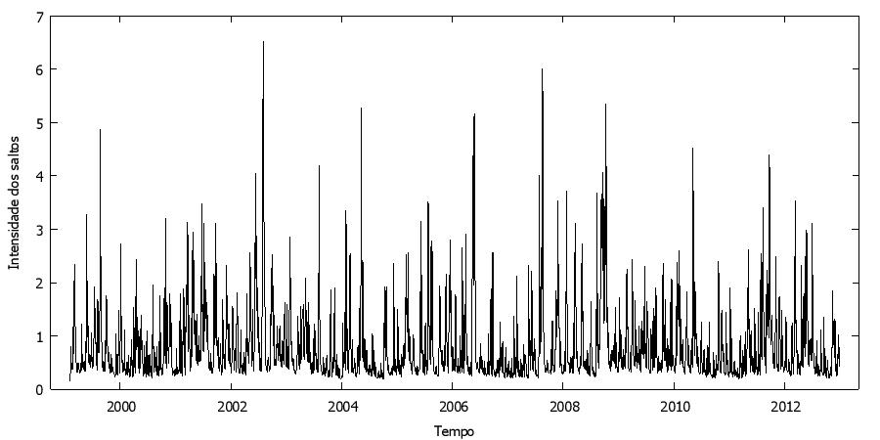Fonte: Elaboração própria.

A maior intensidade dos saltos pode ser vista durante o período eleitoral de 2002, quando o valor esperado do número de saltos chega a seis por dia. Outros períodos críticos do mercado cambial são o início da amostra, em 1999, e fins de 2008, durante a crise financeira. Em ambos os casos a intensidade dos saltos aumentou significativamente, porém não parece ser maior do que a de outras datas com grandes variações na taxa de câmbio. Isso indica que a magnitude dos saltos foi maior nesses períodos.

  - Análise de períodos críticos da amostra

Para avaliarmos a capacidade do modelo de reproduzir as variações do câmbio através de saltos, analisamos o período dos meses de julho de 2002 e outubro de 2008, meses em que a taxa de câmbio sofreu grandes depreciações devido a eleição de 2002 e a crise de 2008. A Figura 3 mostra as probabilidades de ocorrência do número de saltos para o primeiro modelo, que são constantes, e para o modelo $ARJI-h_{t}$ nos dias 31 de julho de 2002 e 8 de outubro de 2008, quando ocorreram as maiores variações do câmbio.
Figura 3. Probabilidade do número de saltos nos meses de jul/2002 e out/2008.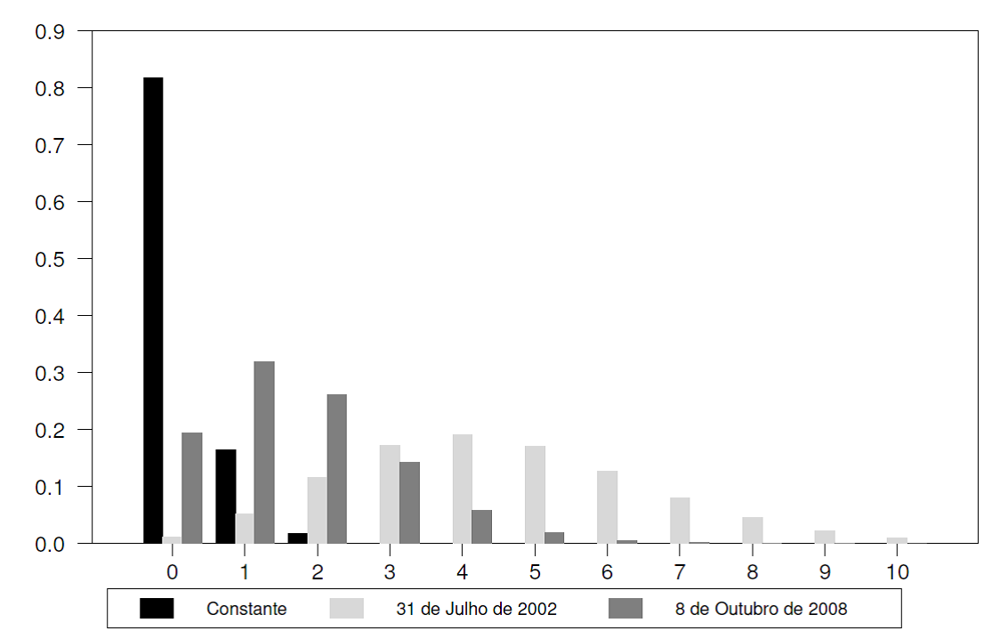 Fonte: Elaboração própria.

Podemos observar que houve um aumento significativo nas probabilidades de ocorrência de saltos durante estes períodos. Assim, permitindo que essa probabilidade tenha uma dinâmica ao longo do tempo podemos modelar de forma mais satisfatória as variações do mercado cambial através de saltos, principalmente em períodos mais críticos.
Ao analisarmos o período de maio a dezembro de 2012, em que o Banco Central tem realizado intervenções cambiais no sentido de manter a cotação da taxa de câmbio em torno de R$/US$ 2,00, observamos uma queda da intensidade média dos saltos de 0,8029 no período anterior a maio de 2012 para 0,6888 após essa data. Entretanto, essa diminuição do aparecimento de saltos se traduziu em movimentos discretos com médias maiores, sendo a média de $θ_{t}$ igual a 0,1539 antes de maio, e 0,1776 após. Isso indica que os saltos nesse período ocorreram no sentido do aumento da desvalorização da moeda.
Outra estatística interessante é a variância média dos saltos antes e após maio de 2012. Antes, observamos que os saltos possuem uma variância de 0,3985, bem superior a média dos saltos. Porém, após maio de 2012, essa variância cai para 0,1923, indicando que os saltos passam a ser menos voláteis. Assim, do ponto de vista do modelo econométrico, as intervenções do Banco Central são refletidas na diminuição tanto do número de saltos quanto da variância desses saltos, apesar da média aumentar no sentido da desvalorização cambial.

  - Desempenho da previsão fora da amostra

Para avaliarmos se os modelos que incorporam saltos condicionais têm melhor desempenho do que outros modelos tradicionais, realizamos uma previsão de um horizonte fora da amostra para o ano de 2012, utilizando dados de fevereiro de 1999 até dezembro de 2011. A Figura 4 mostra as previsões para o modelo GARCH(1,1) e $ARJI-h_{t}$ durante o ano de 2012.

Figura 4. Previsões da variância condicional do câmbio no ano 2012
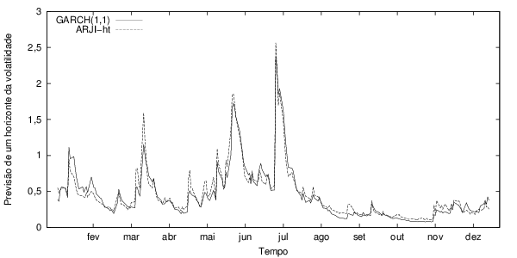
Fonte: Elaboração própria.

No modelo GARCH(1,1) a variância condicional de $R_{t}$ corresponde a variância condicional dos resíduos. Quando adicionamos a possibilidade de saltos condicionais no câmbio, a variância condicional de $R_{t}$ é composta por uma parcela relacionada aos resíduos e outra parte aos saltos. Com isso, reduzimos a variabilidade dos resíduos e possibilitamos maior flexibilidade na especificação do comportamento da parte da variância condicional associada aos saltos. A Figura 5 mostra a variância condicional dos resíduos para os modelos GARCH(1,1) e $ARJI-h_{t}$. Podemos notar que a adição de saltos ao modelo GARCH(1,1) reduz significativamente a variância dos resíduos.

Figura 5. Variâncias condicionais dos resíduos dos modelos no ano 2012
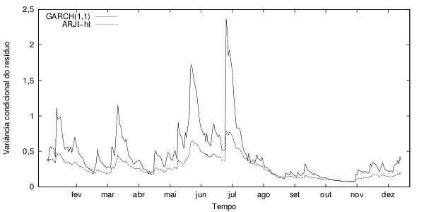
Fonte: Elaboração própria.

A Tabela 3 mostra algumas estatísticas da previsão fora da amostra para os modelos GARCH(1,1), modelo com saltos constantes, $ARJI$ e $ARJI-h_{t}$. A primeira é o valor do $R^{2}$ da equação de Mincer-Zarnowitz, que regride $R_{t}^{2}$ com o valor da previsão da variância condicional. Quanto maior o valor de $R^{2}$ melhor é a previsão da volatilidade. A segunda estatística é o erro quadrático médio da previsão, calculado em relação ao valor de $R_{t}^{2}$. A terceira estatística é o teste de Diebold-Mariano, onde a hipótese nula é a de que o respectivo modelo tem erro de previsão estatisticamente igual ao modelo GARCH(1,1), e a hipótese alternativa a de que o modelo tem erro de previsão menor do que o modelo GARCH(1,1).

Tabela 3. Estatísticas de previsão fora da amostra
Estatística | GARCH(1,1) | Constante | $$ARJI$$ | $$ARJI-h_{t}$$
$$R^{2}$$ | 0,0425 | 0,0442 | 0,0522 | 0,0615
EQM | 0,9605 | 0,9477 | 0,9415 | 0,9303
Diebold-Mariano | - | 2,72 [0,003]$^{‡}$ | 1,28 [0,101] | 2,17 [0,015]$^{†}$
Os símbolos ‡, † e * denotam significância ao nível de 1%, 5% e 10%, respectivamente. Todas as estatísticas são calculadas para o período fora da amostra, que corresponde ao ano de 2012. Valores em colchetes são p-valores.
Fonte: Elaboração própria.

Podemos observar que todos os modelos com saltos apresentam $R^{2}$ e erro quadrático médio menor do que o modelo GARCH(1,1). Entre todos os modelos, o com menor erro de previsão é o $ARJI-h_{t}$. Com o teste de Diebold-Mariano identificamos se os erros de previsão são estatisticamente diferentes. O teste indica que o modelo com saltos constantes e o $ARJI-h_{t}$ têm menores erros de previsão do que o modelo GARCH(1,1). Apenas não rejeitamos esta hipótese para o modelo $ARJI$. Assim, o modelo $ARJI-h_{t}$ não só é o melhor modelo que descreve os dados da amostra, como também é o modelo que possui menor erro de previsão para a volatilidade da taxa de câmbio.

- Conclusão

Este artigo examinou a dinâmica dos saltos discretos na taxa de câmbio Real/Dólar desde a introdução do regime de câmbio flutuante no Brasil. Para isso, utilizamos um modelo de saltos condicionais constantes e três especificações diferentes do modelo ARJI-GARCH proposto por Chan e Maheu (2002), onde o número de saltos em dado período segue uma distribuição de Poisson com o coeficiente determinado por um modelo autorregressivo de médias móveis. Cada especificação determina uma dinâmica diferente para a média e a variância da distribuição do tamanho dos saltos.
Os resultados indicam que a intensidade dos saltos é persistente no tempo, tendo uma amplitude máxima de seis saltos por dia, para o período analisado de fevereiro de 1999 a dezembro de 2012. Períodos críticos no mercado cambial demonstraram ter um valor esperado do número de saltos maior, bem como uma maior probabilidade de ocorrência de pelos menos um salto. Foi encontrada pouca evidência de assimetria em relação a depreciações cambiais na média do tamanho dos saltos, sendo que a variância dos saltos está altamente correlacionada com a previsão de volatilidade.
O modelo consegue captar grandes variações na taxa de câmbio ocasionadas por períodos críticos do mercado como as crises de 2002 e 2008. Ao analisarmos as recentes intervenções do Banco Central no mercado cambial a partir de maio de 2012, observamos um menor número de ocorrência média de saltos, sendo estes com uma variância significativamente menor. Entretanto, a média do tamanho dos saltos é superior, sendo estes responsáveis por uma tendência de desvalorização cambial. Nesse sentido, o modelo nos indica que as intervenções do Banco Central têm tornado os movimentos discretos na taxa de câmbio menos frequentes e voláteis, embora de maior magnitude. Também analisamos o comportamento do modelo fora da amostra e mostramos a superioridade na previsão em relação a alternativas mais tradicionais como o modelo GARCH.
Estes resultados evidenciam a importância dos saltos na modelagem da dinâmica da taxa de câmbio no Brasil. Modelos de previsão de volatilidade devem incorporar estas não linearidades, possibilitando resultados mais confiáveis para subsidiar a tomada de decisões, a administração de risco de portfólios e a formulação de políticas. A intensidade dos saltos apresenta um caráter persistente ao longo do tempo, podendo ser interpretada como a chegada de novos eventos ou informações no mercado. Um possível tópico para pesquisas futuras seria incluir variáveis exógenas nos processos que explicam a intensidade e os parâmetros da distribuição dos saltos, como por exemplo as intervenções do Banco Central no mercado spot.
Referências
Akgiray, V.; Booth, G. G. Mixed diffusion-jump process modeling of exchange rate movements. The Review of Economics and Statistics, v. 70, n.4, p. 631–637, 1988.

Andersen, T. G.; Benzoni, L.; Lund, J. An empirical investigation of continuous-time equity return models. The Journal of Finance, v. 57, n. 3, p. 1239–1284, 2002.

Bates, D. S. The crash of ’87: was it expected? The evidence from options markets. The Journal of Finance, v. 46, n. 3, p. 1009–1044, 1991.

Chan, W. H. Conditional correlated jump dynamics in foreign exchange. Economics Letters, v. 83, n. 1, p. 23–28, 2004.

Chan, W. H.; Maheu, J. M. Conditional jump dynamics in stock market returns. Journal of Business & Economic Statistics, v. 20, n. 3, p. 377–389, 2002.

Chernov, M.; Gallant, A. R.; Ghysels, E.; Tauchen, G. Alternative models for stock price dynamics. Journal of Econometrics, v. 116, n. 1, p. 225–257, 2003.

Christoffersen, P.; Jacobs, K.; Ornthanalai, C. Dynamic jump intensities and risk premiums: evidence from S&P500 returns and options. Journal of Financial Economics, v. 106, n. 3, p. 447–684, 2012.

Evans, K. P. Intraday jumps and US macroeconomic news announcements. Journal of Banking & Finance, v. 35, n. 10, p. 2511–2527, 2011.

Ferreira, R. T.; de Melo Zachis, S. Análise dos saltos e co-saltos nas séries do Ibovespa, Dow Jones, taxa de juros, taxa de câmbio e no spread do c-bond. Revista Economia, v. 13, p. 15–34, 2012.

Fortune, P. Are stock returns different over weekends? A jump diffusion analysis of the weekend effect. New England Economic Review, set./out., p. 3–19, 1999.

Guimarães, B. d. V.; Silva, M. E. d. A possibilidade de saltos no câmbio implícita nos prêmios das opções. Revista Brasileira de Economia, v. 56, p. 397–428, 2002.

Hsieh, D. A. The statistical properties of daily foreign exchange rates: 1974 - 1983. Journal of International Economics, v. 24, n. 1, p. 129–145, 1988.

Hsieh, D. A. Testing for nonlinear dependence in daily foreign exchange rates. The Journal of Business, v. 62, n. 3, p. 339–368, 1989.

Jorion, P. On jump processes in the foreign exchange and stock markets. Review of Financial Studies, v. 1, n. 4, p. 427–445, 1988.

Lee, Y.-H.; Hu, H.-N.; Chiou, J.-S. Jump dynamics with structural breaks for crude oil prices. Energy Economics, v. 32, n. 2, p. 343–350, 2010.
Liu, P. Regime-switching garch-jump models with autoregressive jump intensity. Working paper, 2012.

Maheu, J. M.; McCurdy, T. H. News arrival, jump dynamics, and volatility components for individual stock returns. The Journal of Finance, v. 59, n. 2, p. 755–793, 2004.

Nieuwland, F. G.; Verschoor, W. F.; Wolff, C. C. Stochastic trends and jumps in EMS exchange rates. Journal of International Money and Finance, v. 13, n. 6, p. 699–727, 1994.

Oliveira, F. N.; Plaga, A. R. Eficácia das intervenções do Banco Central do Brasil sobre a volatilidade da taxa de câmbio nominal. Revista Brasileira de Economia, v. 65, p. 71–92, 2011.

Press, S. J. A compound events model for security prices. The Journal of Business, v. 40, n. 3, p. 317–335, 1967.

Tabak, B. M.; Lima, E. J. Market efficiency of brazilian exchange rate: evidence from variance ratio statistics and technical trading rules. European Journal of Operational Research, v. 194, n. 3, p. 814–820, 2009.

Tauchen, G.; Zhou, H. Realized jumps on financial markets and predicting credit spreads. Journal of Econometrics, v. 160, n. 1, p. 102–118, 2011.

Todorov, V. Econometric analysis of jump-driven stochastic volatility models. Journal of Econometrics, v. 160, n. 1, p. 12–21, 2011.

Tucker, A. L.; Pond, L. The probability distribution of foreign exchange price changes: tests of candidate processes. The Review of Economics and Statistics, v. 70, n. 4, p. 638–647, 1988.

Vlaar, P. J. G.; Palm, F. C. The message in weekly exchange rates in the European monetary system: mean reversion, conditional heteroscedasticity, and jumps. Journal of Business & Economic Statistics, v. 11, n. 3, p. 351–360, 1993.

West, K. D.; Cho, D. The predictive ability of several models of exchange rate volatility. Journal of Econometrics, v. 69, n. 2, p. 367–391, 1995.

Departamento de Economia, Universidade Federal de Pelotas (UFPel). E-mail: regis.ely@ufpel.edu.br. Endereço para correspondência: Rua Gomes Carneiro nº 1, 4º andar, UFPel, Campus Porto. Cep 96010-610, Pelotas – RS.

